

**中一**

**2023/9/25**

主题二《祖国妈妈我爱你》

”

入园情况：今天来了28位小朋友，2位小朋友请假。

情绪管理：所有小朋友都开心的来幼儿园啦！

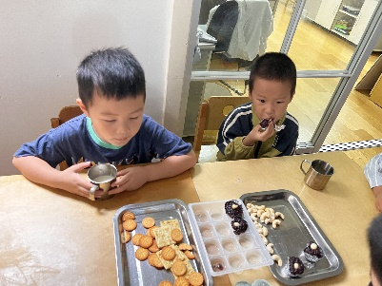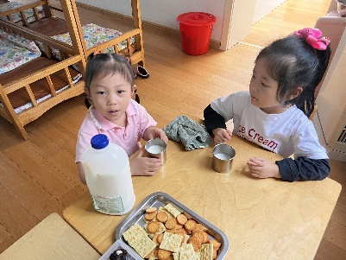

自然材料区：谢琦悦、高子鱼、李沐妍、张苏锦、徐知行几位小朋友用石头拼搭了花朵、毛毛虫还有小乌龟。

地面建构：杨斯彦在建构马路，张浩川在看杨斯彦建构，袁艺晗和宋岱林两位小朋友在拼搭房子。

益智区：杨赟在玩马赛克拼图，谭宸晨和孙浩燃两位小朋友在选择自己想玩的玩具，陈雯悦和潘妍伊两位小朋友在玩寻找鬼的游戏。

桌面建构：武依朵和吴予希两位小朋友在玩格子拼搭，两位小朋友决定比一比，看看谁搭建的房子更高。

图书区： 李梦婉、吴予希、夏天三位小朋友趴在地上，一人拿一本绘本，一半靠墙上，一半放地上，这样看书，多有意思。

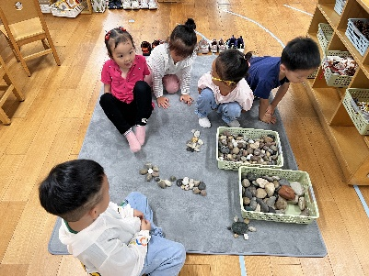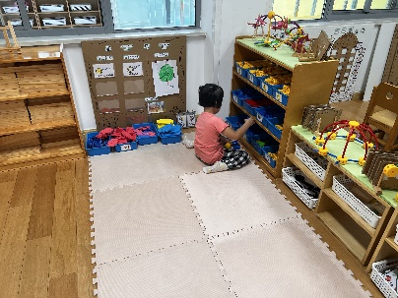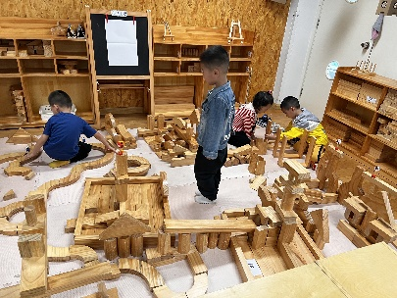

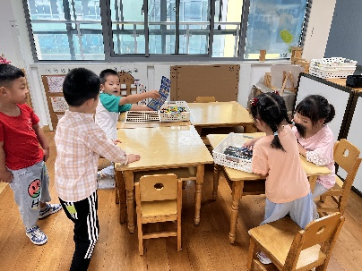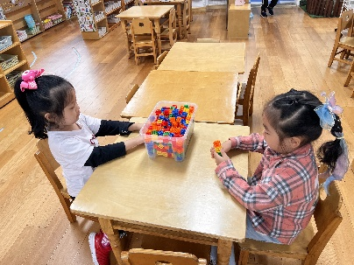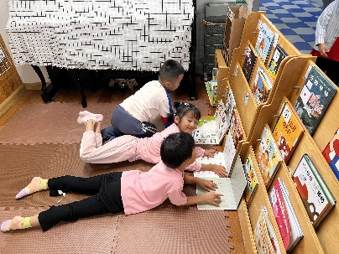

1. 早操

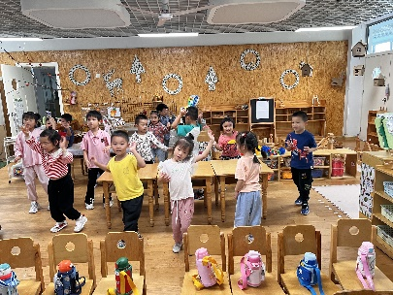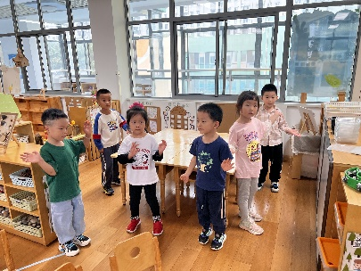

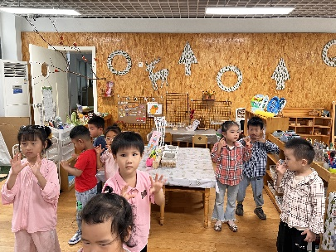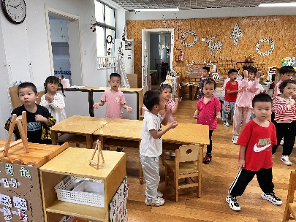

2.语言：《月亮》

月亮，晚都会高挂在天空，但它仅仅是看的见摸不着的东西。因此会让人产生无限的遐想。散文诗《月亮》富有浓浓的儿童气息，它以幼儿的眼睛来描绘月夜，以幼儿的心灵去体味月亮的欢乐，充满了美丽的想象。这首诗歌语言简洁、明了，贴近[幼儿](http://www.jy135.com/)[生活](http://www.jy135.com/teachers/suibi/)。重复性的句式让幼儿更加便于记忆和创编。本次活动通过让幼儿理解简短的文学作品内容，初步[感受](http://www.jy135.com/html/jihuazongjie/dabanjihua/)其语言美，从而培养幼儿的想象力和口语表达[能力](http://www.jy135.com/html/tongyantongyu/xuelingqian/)。

幼儿进入中班以后，语言表达能力增强，有着较强烈的表达愿望，喜欢优美的诗歌，能初步感受诗歌中的意境美和语言美。但仍有少部分幼儿不够自信，不敢说，属于“听众型”。与此同时，我班幼儿对于在诗歌理解的基础上进行仿编的能力较弱。

**mmexport1590938236088mmexport1590938236088**

**04生活活动**

**午饭情况**

今天吃得是：牛仔骨炒年糕，蒜泥空菜，丝瓜蛋汤。水果：香蕉，坚果：腰果